1.介绍产品相关信息

**·你选择的产品是？**

微信

**·什么选择该产品作为分析？**

该产品受众面广，在日常生活中使用率极高。

**·该产品是怎么诞生的（在什么样的背景下）？**

（1）移动互联网的持续发展  
（2）智能终端的普及  
（3）用户接近于“免费”的使用习惯  
（4）随时随地分享、收发循序的需求

**·经历了哪些发展阶段？**

微信在上线433天的时候，用户数达到1亿，上线2年的时间，用户数达到3亿，这是非常可怕的增长速度——相对于在此之前的所有PC互联网产品，这是绝无仅有的。这样一个几乎可以称为『抛物线增长』的产品，它的发展路径中每一步，其实都是非常有关联的。从1.0版本到2.0版本，这两个版本微信的发展平淡无奇。1.0版本微信主打能发文字、发图片，可以免费替换移动运营商的短信和彩信。早期微信的用户活跃度并不高，或者说，微信跟米聊、Kiki等同类，甚至是跟手机QQ相比，并没有什么竞争力的。微信迎来第一波用户增长是在2.0版本发布了语音功能。这个功能是来自香港的Talkbox率先在智能手机中做出来的，但很快国内外的米聊、微信、Whatsapp等都迅速跟进。

从2.1、2.2、2.5、3.0到3.5版本，这几个版本微信在干什么事情？其实就是一件事：让用户可以不断地去添加好友。2.5版本微信做了附近的人，3.0版本做了漂流瓶、摇一摇。这些都是陌生人社交功能，微信给用户提供了一种通道，与附近的、远方的有缘分的陌生人成为朋友。接下来的3.5版本，微信做了分享二维码名片。有了二维码名片，我们每个人在线下见面时就很容易借此互相添加好友了，从熟人，再到陌生人，线下的关系链一一导入到微信中来。在4.0版本微信做了『朋友圈』。在此之前，微信只是一个即时通信工具，而在一个聊天工具里面去做社区，在全球互联网历史上其实是没有过的。对于微信，这是一个非常大胆的尝试。5.0版本，微信发布了游戏中心、微信支付和表情商店。

2.调研评测

**（1）下载软件并使用起来，描述最简单直观的个人第一次上手体验。**

用户界面十分简单直观，让人不会有一种难以上手，不知所措的感觉。这便是微信在中国拥有巨大数量的用户的原因，上到60岁老人，下至学龄前儿童，都可以很快的上手微信。

**（2）选择一个朋友（用户）进行采访，并加以记载。**

**·介绍采访对象的背景和需求。**

可以方便的与家人，朋友，同学，同事，上司交流，传递信息以及语音交流，视频通话等。还有便捷的支付方式，让人不用随时携带现金。我觉得微信改变了人们的生活方式，虽然qq也能做到微信所能做的，并且比微信更早的出现，但是因为qq比较复杂，所以qq只有年轻人会使用，而微信现在却是做到了连老人都可以学会去与家人通话，收付款等。

**·让采访对象使用该产品的功能。**

该对象使用了微信支付，交通卡，文字语音交流，朋友圈，小程序。

**·描述用户使用这个产品的过程，用户的问题解决了么？软件在数据量/界面/功能/准确度上各有什么优缺点？用户体验方面有问题么？**

平常使用微信与人聊天，偶尔出门时使用微信交通卡坐车，购物时使用微信支付。软件在各方面都有很多优点，界面简单美化，功能强大，使用方便，要求低，用户体验都很好。

**·用户对产品有什么改进意见？**

对于支付方面，加强用户的账单方面的数据统计，实名所有帐号等，更好的防止网络诈骗，以及打击网上一些利用微信小号刷单，拉票等行为。

**（3）结论：经过这么多工作，你一定有充分的理由给这个软件做一个评价:**

**·非常推荐！**

一款功能齐全，人人可用的社交与支付软件，上手简单，老少皆宜。它的诞生，某称程度上改变了人与人交流的方式，也为受到了大量曾经不会使用智能手机的中老年用户的青睐，具有跨时代的意义。

3.需求分析

**·一一列出该产品的典型用户和典型场景，并且用用例图（Use case）加以表示**

**·典型用户**

1. 姓名：许博

年龄：19

性别：男

职业：大学生

学历：专科在读

用户偏好：使用微信付款进行支付

典型场景：在双11用微信支付来买下淘宝商城购物车中的商品。

1. 姓名：陈霞

年龄：35

性别：女

职业：外贸公司CEO

学历：硕士

用户偏好：用微信与同时商讨工作

典型场景：引导外国同事下载微信（wechat），并教其使用基本功能，如注册账号、添加好友、使用朋友圈、扫一扫、微信支付等，并且建立了一个工作群来研讨工作。

1. 姓名：王建国

年龄：57

性别：男

职业：退伍老兵

学历：初中

用户偏好：在各大公众号浏览新闻与养生知识

典型场景：每天起床时都会在公众号中浏览国内外新闻，每天睡前都会浏览养生知识。

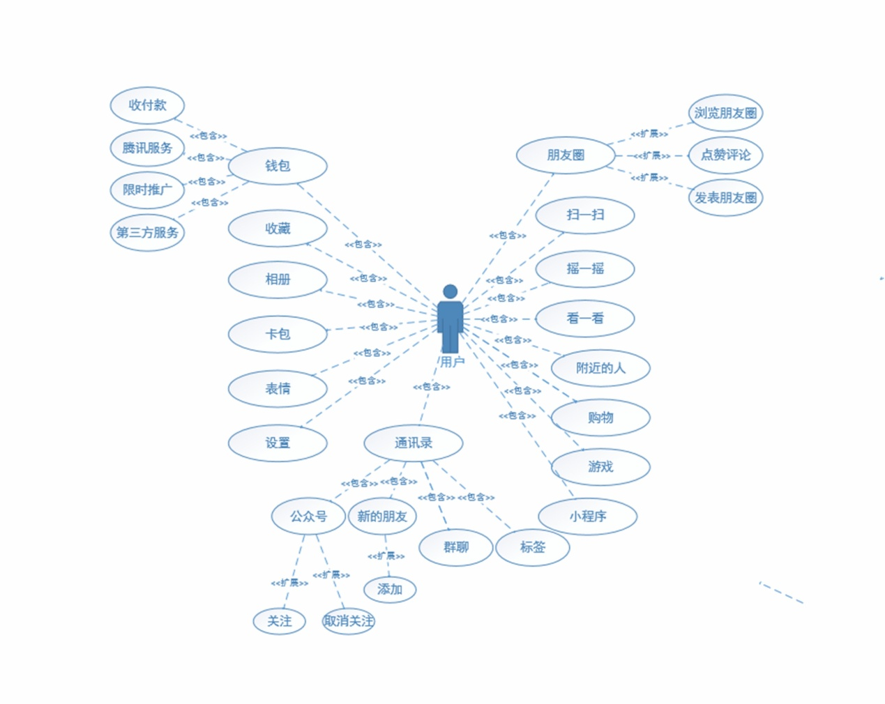

**根据KANO模型，列举出你分析的产品在四个象限中分别存在哪些功能。**

**（1）第一象限：朋友圈，视频号，公众号**

一定程度上丰富人们的日常生活，使人们有更多机会分享自己和了解别人，但在另一方面来说，也带来大量无用广告和诈骗信息的情况。

**（2）第二象限：微信支付，扫一扫**

可以肯定，这一功能极大程度上改变了人们的生活方式，使使用手机进行日常的支付和收款成为了一种新的主流。

**（3）第三象限：小程序**

对于此功能，不同用户的侧重点不同，可以使产品锦上添花，但绝非必备品。

**（4）第四象限：基本聊天功能**

基本中的基本功能，如果没有这一功能，微信也将不具备存在的价值。

**·选择获取需求的方法（比如焦点小组、深入面谈），得到该软件的需求。（对不同的典型用户可以采取不同的方法）**

**深入面谈：**

**（1）大学生对象**

**Q：使用微信时，你有没有什么需求或问题？**

A： 界面太过老气传统，更喜欢使用QQ和其他的以年轻人为受众主体的社交软件。

**（2）公司上班族对象**

**Q：你希望微信添加什么样的新功能或者对现有的功能进行什么样的改进？**

A：微信中加的好友过多，但微信至今都没有上线分组好友的功能，只能通过搜索或者首字母来进行查找。

**（3）老年人对象**

**Q：您怎样看待微信，对微信是否满意？**

A：基本满意，微信的学习很简单，像我们这样很少接触手机的人都能很快上手，和可以和子女打电话，发消息，而且出门不用揣着现金了，真方便！

**4.分析**

**·尽可能地使用软件的所有功能。**

**大多数人每天都有使用**

**·分析这个软件目前的优劣 (和类似软件相比)，推理出这个软件团队在软件工程方面可以提高的重要方面 (具体建议)。要求把对比的结果列出一个表格，对比每个软件各自的优点和缺点。**

|  |  |  |
| --- | --- | --- |
| **功能 产品** | **微信** | **QQ** |
| **聊天** | **可以使用文字或语音，界面非常简洁** | **可以使用文字或语音，相比较微信有更多字体和边框可以选择** |
| **好友** | **使用标签来分类好友，相对操作更加复杂** | **用户可以根据自己的需求来自定义分组并把好友放入，更加便捷** |
| **发动态** | **需要点进朋友圈，再点击自己头像，再点击自己的朋友圈，而且想要发表新朋友圈时默认让用户选择至少一张图片，但事实上即使只有文字内容也是可以发表朋友圈的，不是一个很成功的设计。** | **QQ空间相对于朋友圈有着相对复杂的界面，但毫无疑问的是功能比微信朋友圈多了数倍，并且可以让初次使用者更快速的找到发表QQ空间的方法。** |
| **浏览他人动态** | **朋友圈评论和点赞只有其他共同的好友可见，隐私保护相对较好。** | **QQ空间评论和点赞默认情况下所有人都可见，隐私保护相对较差。** |
| **支付** | **使用方便，全国普及。甚至在外国，中国游客多的地方也可以使用微信。** | **与微信几乎没有差别，但是用的人实在太少，所以可以说是一个可有可无的功能了。** |
| **文件传输** | **只能传送较小的文件，并且留存时间较短。** | **可以传送更大的文件，而且长期有效。** |
| **聊天记录** | **只能通过搜索关键字来查找聊天记录，而且经常出现手机和电脑不同步的情况。** | **通过时间戳和关键字都可以查找到需要的内容，并且手机电脑同步性更强。** |

**5.建议和规划**

**·如果你是项目经理，如何提高从而在竞争中胜出？**

（1）做好微信用户的需求分析和市场调研，多看用户反馈

（2）设计出好的方案，让需求能够通过设计出来的这个功能被满足

（3）将方案向自己的团队描述清晰，做好团队之间的协调工作，多和团队成员交流产品想法，多问问其他人产品体验方面的不足，遇到问题时，有备选方案

（4）多看看竞品的动态。

（5）把自己当成小白用户，多想想创新点。

5.2目前市场上有什么样的产品了？

微博，QQ，陌陌等

5.3你要设计什么样的功能？（杀手功能or外围功能）

|  |  |  |
| --- | --- | --- |
|  | 外围功能 | 杀手功能 |
| 必须需求 | Ui改进下，把发朋友圈的入口放在首页显眼初 | 增加边看文章可以边回消息的功能，完善微信功能，比如小程序，订阅号，服务号，应用号 |
| 辅助需求 | 设置多种皮肤，可以换着用 | 朋友圈弄个分组，查找方便，以及删除对话框后，不要把记录也清除了 |

5.4为何要做这个功能，而不是其他功能？

（1）考虑到有时候在看喜欢的文章，不想返回回消息，但是又是比较急的消息等着回，这时候就需要一个可以在看文章的时候，上方点出可以回复消息的临时对话框，回复完，就可以继续看文章。优化小程序，订阅号，服务号等功能，增加应用号，实现在微信上也能用到app.

（2）有时候想找某个朋友找不到，忘记网名和备注，用搜索是不行的，所以分组就可以方便查找。群也是，太多群没有分组的话，感觉很乱。有时候想看之前的记录，可是删除临时会话后，就不见了，不删除临时会话吧，时间长了，对话列表的人太多了。

（3）发朋友圈入口这个觉得可有可无，放最显眼位置比较好点。

（4）多种皮肤换着用，这个QQ有做到，所以比较喜欢这个换皮肤的。不过有些要会员。。。

5.5为什么用户会用你的产品/功能？

首先不只是我一个人觉得在看文章时，再返回去回消息是有多麻烦，然后又得回来重新找刚才看的那篇文章。还有临时会话删除了，记录都找不回来了，挺不方便的。换个手机登录，消息不能保持同步了，也无法看到之前发的消息。把这些解决好，能极大方便用户，增强用户良好的体验感和使用感。

5.6你的创新在哪里? 请使用 NABCD 分析（http://www.cnblogs.com/xinz/archive/2010/12/01/1893323.html）.

1.N（Need,x需求）

方便用户，改善用户使用中的不满意，以用户的体验感和需求为主。

2.A（Approach,做法）

阅读和聊天可以同屏进行，

朋友圈增加带图评论

在线储存信息，保存聊天记录

可以增加一个能转发语音消息的功能。

增加应用功能，实现只用一个微信，也可以登其他app.

3.B（Benefit，好处）

给用户更好的体验,操作更方便。

4.C（Competitors，竞争）

优势：微信的用户到目前可以说还是很多的，要一点点在普及，基本上大家都开始转移到使用微信。

劣势：部分功能还有待改进。

5.D（Delivery，推广）

微信具有庞大的用户群体，只要做的让用户体验和使用感好的话，推广不难。

小组分工：

介绍产品相关信息：徐子涵

调研，评测：张瑞祥，刘志

需求分析：孙钰林

分析：张可贺

建议与规划： 王洋